# 准备6台机器

上传将要安装的文件：

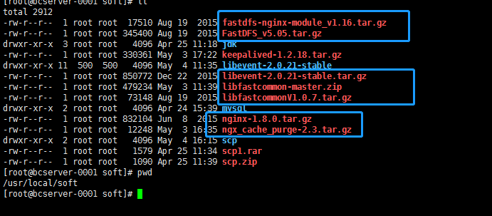

2、结合scp脚本，把软件推送到：BCServer_0001、BCServer_0002、BCServer_0003、BCServer_0004、BCServer_0005、BCServer_0006

服务器名分别对应的IP：

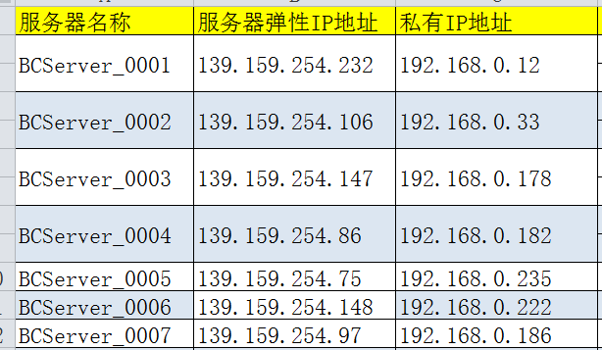

3、.安装gcc，使用的命令：yum install make cmake gcc gcc-c++

4、安装是没有zip和unzip命令：yum install zip unzip

5、解压libfastcommon-master.zip（解压到/usr/local/fast/是为了便于管理）使用命令：unzip libfastcommon-master.zip -d /usr/local/fast/

6、进入到cd /usr/local/fast/libfastcommon-master目录，执行编译和安装命令：

编译： ./make.sh

安装：./make.sh install

7、创建软连接（相当于windows创建快捷方式）：./make.sh install命令后把fastcommon安装在了/usr/lib64下面，这个目录不是常用的目录，如果不使用软链接的话，将来安装的东西多了

创建4条软连接：

ln -s /usr/lib64/libfastcommon.so /usr/local/lib/libfastcommon.so

  ln -s /usr/lib64/libfastcommon.so /usr/lib/libfastcommon.so

ln -s /usr/lib64/libfdfsclient.so /usr/local/lib/libfdfsclient.so

 ln -s /usr/lib64/libfdfsclient.so /usr/lib/libfdfsclient.so

验证一下软连接是否创建成功：分别进入到 /usr/lib 和 /usr/local/lib目录查看下，带有 –> 箭头则证明创建链接成功。

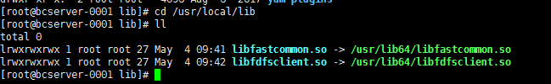

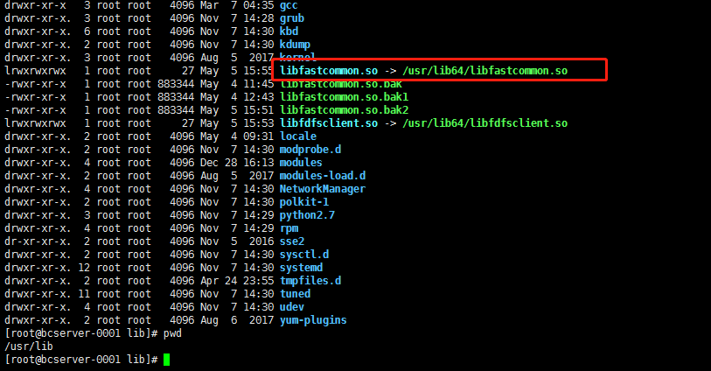

**有可能存在的问题：**

 第一次执行 ln -s /usr/lib64/libfastcommon.so /usr/lib/libfastcommon.so有可能不成功，有可能libfastcommon.so在目录下已经存在了:

解决办法,执行一下2条命令：

7.1 mv libfastcommon.so libfastcommon.so.bak

7.2 ln -s /usr/lib64/libfastcommon.so /usr/lib/libfastcommon.so

8、同理在BCServer_0002、BCServer_0003、BCServer_0004、BCServer_0005、BCServer_0006也创建同样的软链接。

9、进入cd /usr/local/soft目录使用命令解压FastDFS_v5.05.tar.gz：

tar -zxvf FastDFS_v5.05.tar.gz -C /usr/local/fast/

10、 进入到/usr/local/fast/FastDFS执行./make.sh和./make.sh install命令进行安装，同理BCServer_0002、BCServer_0003、BCServer_0004、BCServer_0005、BCServer_0006执行相同操作。

11、因为FastDFS服务脚本设置的bin目录为/usr/local/bin/下,但是实际装在了/usr/bin/下面，需要修改俩 个配置文件：

vim /etc/init.d/fdfs_storaged把/usr/local/bin 替换成 /usr/ bin

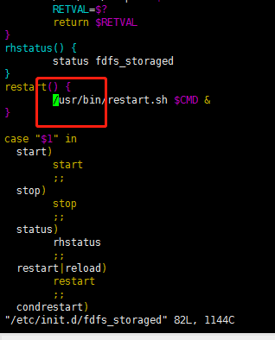

vim /etc/init.d/fdfs_trackerd 把/usr/local/bin 替换成 /usr/ bin

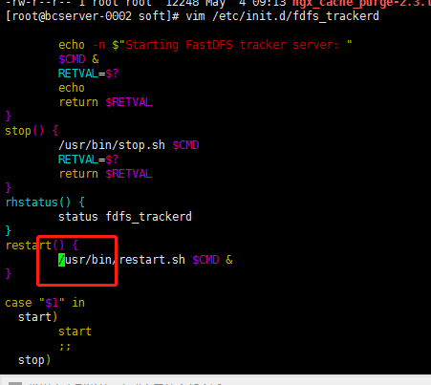

以上做的都是公共的配置.

# 配置tracker：

12、在BCServer_0001和BCServer_0002服务器：进入到/etc/fdfs/目录下，复制一份tracker.conf.sample并更名为tracker.conf

cp tracker.conf.sample tracker.conf

13、在BCServer_0001和BCServer_0002服务器，执行vi tracker.conf，编辑命令：

将base_path，将默认的路径修改为/fastdfs/tracker

由于base_path配置的路径/fastdfs/tracker路径不存在：需要创建/fastdfs/tracker目录：

mkdir -p /fastdfs/tracker

14、在BCServer_0001和BCServer_0002服务器添加防火墙端口，重启防火墙：

-A INPUT -m state --state NEW -m tcp -p tcp --dport 22122 -j ACCEPT

15、启动BCServer_0001和BCServer_0002服务器Tracker命令：

开启：/etc/init.d/fdfs_trackerd start

停止： /etc/init.d/fdfs_trackerd stop

# 配置storage：

（在BCServer_0003、BCServer_0004、BCServer_0005、BCServer_0006服务器这4台服务器）：

16、进入4台机器的配置文件目录/etc/fdfs目录：

使用命令复制storage.conf.sample并更名为storage.conf

cp storage.conf.sample storage.conf

编辑storage.conf，修改base_path、store_path0、 tracker_server：

base_path=/fastdfs/storage

store_path0=/fastdfs/storage

 tracker_server=139.159.254.232:22122  
      tracker_server= 139.159.254.232:22122

group_name= group1

其中BCServer_0003、BCServer_0004: group_name= group1

其中BCServer_0005、BCServer_0006: group_name= group2

17、BCServer_0003、BCServer_0004、BCServer_0005、BCServer_0006放开防火墙端口，重启四台服务器防火墙：

-A INPUT -m state --state NEW -m tcp -p tcp --dport 23000 -j ACCEPT

18、启动storage：

/usr/bin/fdfs_storaged /etc/fdfs/storage.conf start

查看启动storage日志的目录

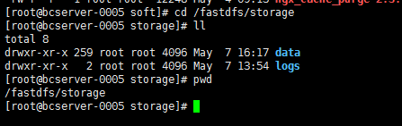

19、查看存储集群的信息：

/usr/bin/fdfs_monitor /etc/fdfs/storage.conf

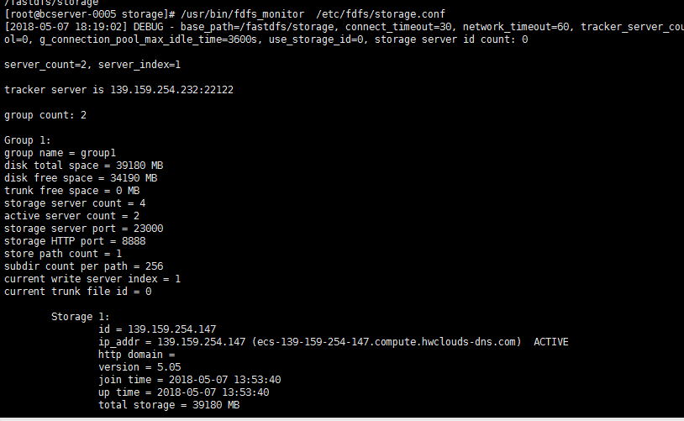

# tracker和storage集群上传图片测试：

20、进入到/etc/fdfs/目录，使用命令：

cp client.conf.sample client.conf复制一份该文件并命名为client.conf

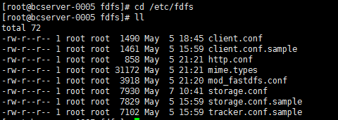

编辑.client.conf配置文件，使用命令：vim client.conf

修改 base_path=/fastdfs/tracker、

tracker_server=192.168.156.5:22122 tracker_server=192.168.156.6:22122

上传图片命令：

/usr/bin/fdfs_upload_file /etc/fdfs/client.conf /usr/local/test.jpg

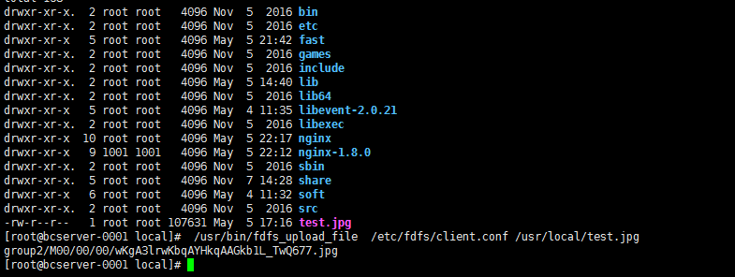

因上面配置BCServer_0003、BCServer_0004位group1、BCServer_0005、BCServer_0006位group2、可以去BCServer_0005或者BCServer_0006的/fastdfs/storage/data/00/00目录查看是否上传成功：

BCServer_0005查看：  


BCServer_0006查看：

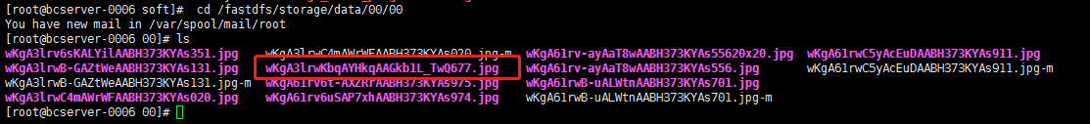

一个组的某台设备如果发生了故障，那么这时上传的文件将只能存放到其它同组设备上，等故障设备修复后，同组的其它设备会自动将数据同步到该故障设备

# 配置Ngnix

21、解压fastdfs-nginx-module_v1.16.tar.gz

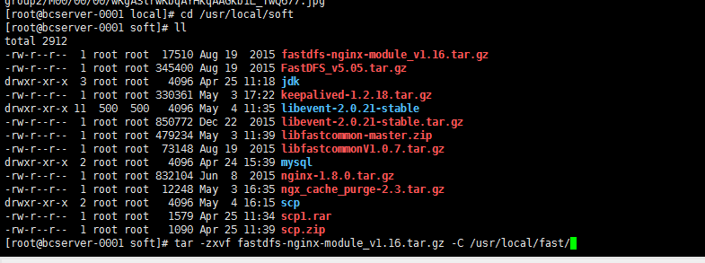

22四台设备都需要进入到/usr/local/fast/fastdfs-nginx-module/src/这个目录下

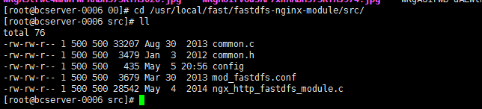

23、编辑四台设备的该配置文件vim config

把/usr/local/include 替换成 /usr/include



 24、 执行以下4条命令：

   yum install pcre

  yum install pcre-devel

   yum install zlib

   yum install zlib-devel

25、 进入到usr/local/soft 目录：

tar -zxvf fastdfs-nginx-module_v1.16.tar.gz -C /usr/local/

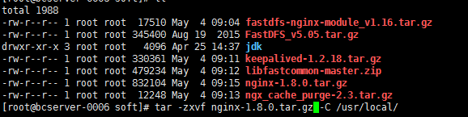

进入到/usr/local/ nginx-1.8.0 /输入命令：

./configure --add-module=/usr/local/fast/fastdfs-nginx-module/src/

执行命令后，编译与安装：make && make install

26、进入到 /usr/local/fast/fastdfs-nginx-module/src/ 把 mod_fastdfs.conf 复制到 /etc/fdfs:

cp mod_fastdfs.conf /etc/fdfs/

使用命令分别编辑4台设备上的mod_fastdfs.conf文件，需要修改的地方:

connect_timeout=10

tracker_server= 139.159.254.232:22122

tracker_server= 139.159.254.106:22122

storage_server_port=23000//默认就是2300，不用做修改

url_have_group_name=true

store_path0=/fastdfs/storage

group_name=group1

group_count=2

[group1]

group_name=group1

storage_server_port=23000

store_path_count=1

store_path0=/fastdfs/storage

[group2]

group_name=group2

storage_server_port=23000

store_path_count=1

store_path0=/fastdfs/storage

27、把/usr/local/fast/FastDFS/conf/目录下的http.conf和mime.types两个文件复制到/etc/fdfs/目录下：

cp http.conf mime.types /etc/fdfs/

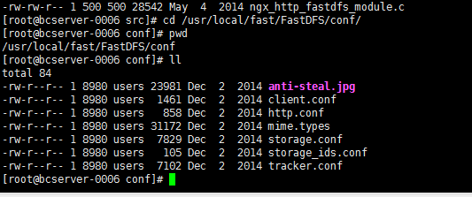

28、输入创建软链接命令：ln -s /fastdfs/storage/data/ /fastdfs/storage/data/M00

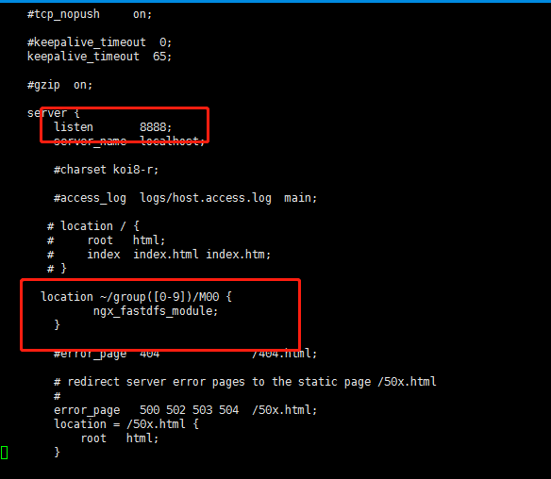

29、进入到/usr/local/nginx/conf 修改nginx.conf配置文件

30、四台设备都启动nginx：

/usr/local/nginx/sbin/nginx

31、防火墙放开8888端口，重启防火墙：

-A INPUT -m state --state NEW -m tcp -p tcp --dport 8888 -j ACCEPT

# 配置反向代理

32、解压ngx_cache_purge-2.3.tar.gz，解压命令：

tar -zxvf ngx_cache_purge-2.3.tar.gz -C /usr/local/fast/

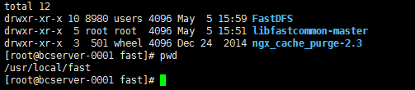

33、下载需要的依赖库，在两台设备上依次执行下面四条命令：

yum install pcre

yum install pcre-devel

yum install zlib

yum install zlib-devel

34、为BCServer_0001、BCServer_0002都安装nginx，同上面BCServer_0003、BCServer_0004、BCServer_0005、BCServer_0006服务器安装nginx的过程

35、    由于在BCServer_0001和BCServer_0002配置了代理，代理端口是8000，因此可以通过代理访问到图片：

上传图片：



浏览器访问上传的图片：

35.1、通过代理访问：

139.159.254.232:8000/group1/M00/00/00/wKgAtlrwOFOAatkNAAGkb1L_TwQ357.jpg

139.159.254.106:8000/group1/M00/00/00/wKgAtlrwOFOAatkNAAGkb1L_TwQ357.jpg

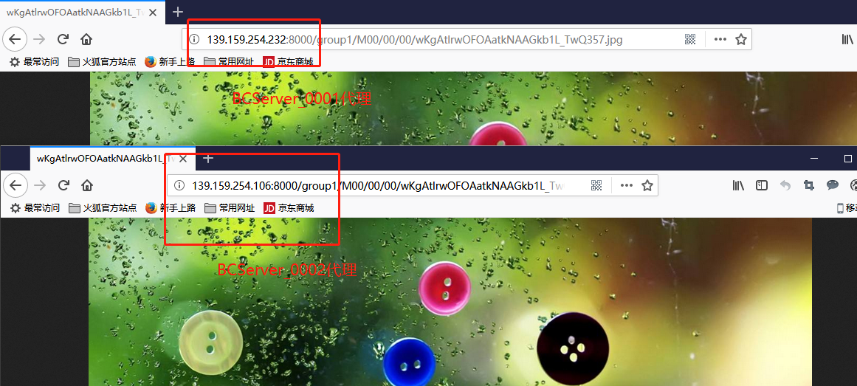35.2直接访问group1下的图片存储位置：

<http://139.159.254.147:8888/group1/M00/00/00/wKgAtlrwOFOAatkNAAGkb1L_TwQ357.jpg>

http://139.159.254.86:8888/group1/M00/00/00/wKgAtlrwOFOAatkNAAGkb1L_TwQ357.jpg

